表1
國立雲林科技大學因應嚴重特殊傳染性肺炎防疫
課堂教室點名表（適用一般教室）

系所名稱: |  | 開課班級:
課程名稱: |  | 授課時間:
下課後由班代繳回系辦備查

講 台

課堂座位不符實際位置，請系所自行設計。

表2
國立雲林科技大學因應嚴重特殊傳染性肺炎防疫
課堂教室影像紀錄表（適用特殊教室）

系所名稱: |  | 開課班級:
課程名稱: |  | 授課時間:
下課後由班代填寫完成後繳回系辦備查

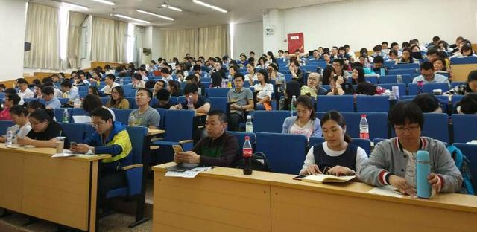

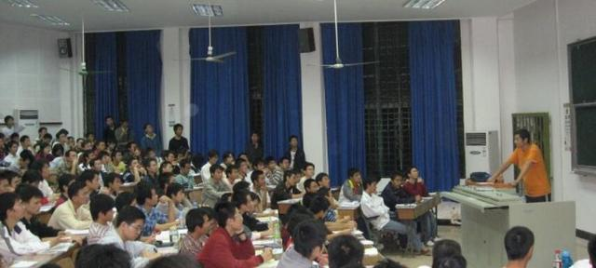

請拍攝不同角度以利確認學生相對位置。

